Laboratorio Nro. 1: Fuerza bruta y recursividad

Mateo Marulanda Cifuentes  Universidad Eafit  Medellín, Colombia  mmarulandac@eafit.edu.co | Yashúa Alexánder Narváez Pulgarín  Universidad Eafit  Medellín, Colombia  Correointegrante2@eafit.edu.co

3) Simulacro de preguntas de sustentación de Proyectos

- La implementación de Grafos con Matrices de adyacencia fue la más sencilla. Primero: Los nodos están representados mediante una matriz de n x n, y están enlazados por medio de la posición; o sea, {fila,columna}. El peso o distancia de los nodos, está representada por el valor que hay en esa posición [fila,columna].

La implementación de Grafos con listas de adyacencia fue la más complicada
de implementar. Está hecha con una lista de listas, y cada lista dentro de la lista, está hecha de pares <Destino, peso>.

- Es más eficiente utilizar grafos con matrices cuando todos los nodos están conectados con todos de otro modo la mejor opción será utilizar las listas por memoria.
- Lo mejor para representar el mapa de Medellín lo mejor son listas de adyacencia, ya que hay ciudades que no se encuentran conectadas directamente con otras.
- Lo mejor es usar listas de adyacencia porque consume mucha menos memoria.
- Lo mejor para la tabla de enrutamiento es una matriz, porque puede existir un momento en el que todos los equipos se pueden conectar entre sí.
- Es mejor usar BFS cuando necesito recorrer todos los nodos hasta encontrar el que necesito, el DFS cuando necesito encontrar un nodo que esté muy alejado del origen
- Dijikstra y búsqueda por bloques. El segundo coloca etiquetas a los nodos visitados para poder de cierta manera “recordad” los nodos ya visitados. El primero toma dos puntos en el nodo y evalúa todas los puntos en el camino y si encuentra un camino más óptimo que otro lo guarda en una tabla y va avanzando entré los caminos más cortos.
- Se ha usado como estructura de datos una lista de adyacencia (lista de listas). Se pregunta si la zona a colorear no esta coloreada, luego se le asigna el color. Se recorre la zona a colorear y se pregunta si no está bicoloreada. Sino esta bicoloreada se pregunta si la zona a colorear es distinta al color. Sino es así, entonces está bien.

- La complejidad del algoritmo es 2^n * m
- Donde n es el número de iteraciones a la función y m el ciclo donde entra

4) Simulacro de Parcial
- 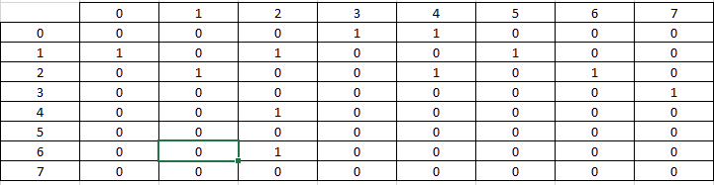
- 0 >> 3 >> 4
1 >> 2 >> 5
2 >> 1 >> 4 >> 6
3 >> 7
4 >> 2
5
6 >> 2
7
- Salidas con los siguientes algoritmos
  - DFS:
0 >>3 >> 7 -- 0 >> 4 >> 2 >> 1 >> 5 -- 0 >> 4 >> 2 >> 6
1 >> 0 >> 3 >> 7 – 1>>0 >> 4 >> 2 >> 6 – 1 >> 0 >> 4 >> 2 >> 1 >> 5
2 >> 1 >> 0 >> 3 >> 7 >> 3 >> 7 >> 0 >> 4 >> 1 >> 5 --- 2>>6
3 >> 7
4 >> 2 >> 1 >> 0 >> 3 >> 7 – 4 >>2 >> 1 >> 0 >> 4 – 4 >> 2 >> 1 >> 5 – 4>> 2>> 6
5
6 >> 2 >> 1 >> 0 >> 3 >> 7 – 6 >> 2 >> 1 >> 0 >> 4 – 6 >> 2 >> 1 >> 5
7
- BFS:
0 >> 3 regresa 0 >> 4 regresa 0 >> 3 >> 7 regresa 0 >> 4 >> 2 >> 1 regresa 0 >> 4 >> 2 >> 6 regresa 0 >> 4 >> 2 >> 1 >> 5
1 >> 0 regresa 1 >> 2 regresa 1 >> 5 regresa 1 >> 0 >> 3 regresa 1 >> 0 >> 4 regresa 1 >> 2 >> 4 regresa 1 >> 2 >> 6 regresa 1 >> 0 >> 3 >> 7
2 >> 1 regresa 2 >> 4 regresa 2 >> 6 regresa 2 >> 1 >> 0 regresa 2 >> 1 >> 5 regresa 2 >> 1 >> 0 >> 3 regresa 2 >> 1 >> 0 >> 4 regresa 2 >> 1 >>0 >> 3 >> 7
3 >> 7
4 >> 2 >> 1 regresa 4 >> 2 >> 6 regresa 4 >> 2 >> 1 >> 0 regresa 4 >> 2 >> 1 >> 5 regresa 4 >> 2 >> 1 >> 0 >> 3 >> 7
5
6 >> 2 >> 1 regresa 6 >> 2 >> 4 regresa 6 >> 2 >> 1 >> 0 regresa 6 >> 2 >> 1 >> 5 regresa 6 >> 2 >> 1 >> 0 >> 3 regresa 6 >> 2 >> 1 >> 0 >> 4 regresa 6 >> 2 >> 1 >> 0 >> 3 >> 7
7

5) Lectura recomendada (opcional)

Robert Lafore, Data Structures and Algorithms in Java (2nd edition), Chapter 13: Graphs. 2002

Resumen:
En el capítulo trece (13) del libro se aborda el concepto de grafos, desde su estructura y composición hasta los principales algoritmos que se usan en los grafos y tipos de grafos. Partiendo desde que son los vértices, los caminos y peso en los grafos, llegando a los principales algoritmos en grafos no-balanceados, directos o no directos con el código correspondiente a cada uno. También se incluyen métodos de ordenamiento en grafos, arboles, ciclos, conectividad, tablas, como listar un grafo, ejemplos gráficos y teóricos e incluso una sección de preguntas y experimentos para comprender más plenamente ésta estructura de datos.

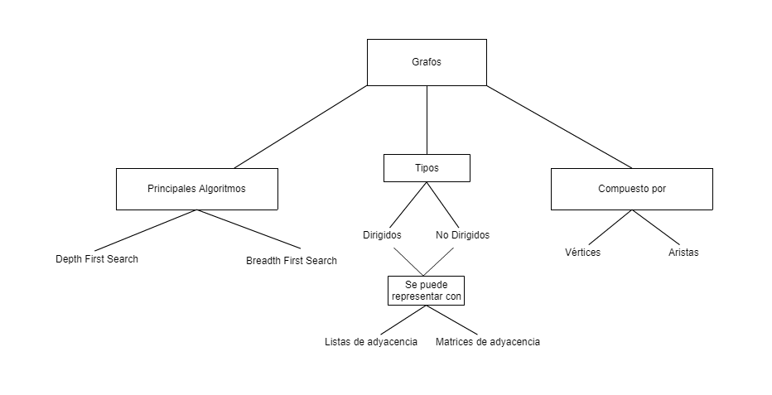
6) Trabajo en Equipo y Progreso Gradual (Opcional)

  - Actas de reunión
  - El reporte de cambios en el código
  - El reporte de cambios del informe de laboratorio

